Les autoroutes ferroviaires souffrent
des annulations de trains

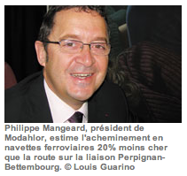
Le président de Modahlor, Philippe Mangeard, défend les autoroutes ferroviaires et assure que les clients sont là. Il souligne toutefois que 20% à 40% des trains sont annulés "pour des raisons exogènes", ce qui en compromet la fiabilité.

